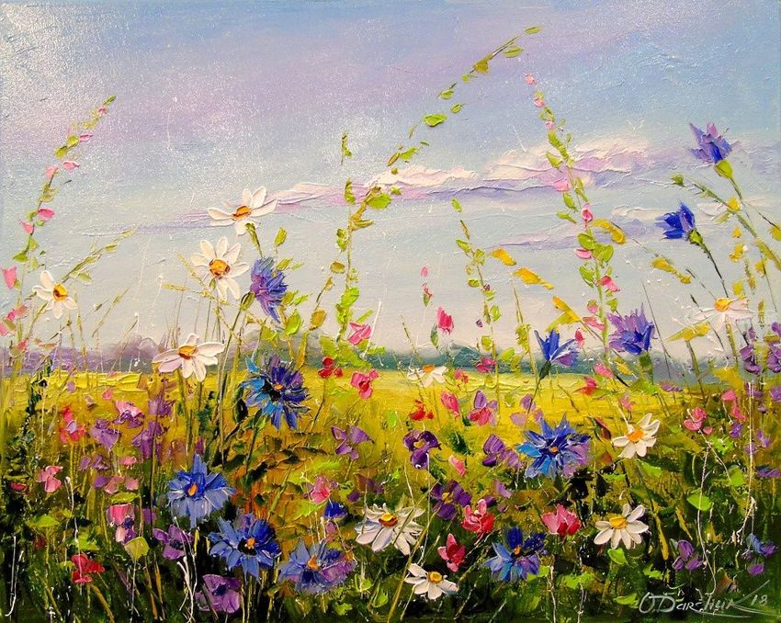
BITUČIŲ GRUPĖS SIŪLYTA VEIKLA IR REFLEKSIJA
2020/04/27-30
PAVASARIO GĖLĖS
TIKSLAS:
Tobulinsime vaikų meninę, komunikavimo aplinkos pažinimo ir sveikatos saugojimo kompetencijas.
UŽDAVINIAI
Sieksime ,kad vaikai susipažintų su pavasario gėlėmis.
Įtrauksime į veiklas tėvelius, kad jie padėtų paruošti pasveikinimą mamai,
mamos dienai paminėti.
Parinksime įvairių užduočių skaičiavimui, raidėms , spalvoms pažinti.
Užduotis derinsimės drauge su tėvais.
Sieksime, kad ir namuose vaikai nepamirštų higienos reikalavimų.
Artinasi mamos diena, vaikai ir toliau skaito pasaką, atlieka įvairias užduotis. Dauguma vaikučių užduotis atlieka drauge su mamomis, o sekmadienį Mamos diena ir labai norisi , kad vaikai nepamirštų pasveikinti savo mamų.Todėl paruošėme speciales užduotėles tėčiams. Taip pat paruošėme daug užduotėlių , skaičiavimui, raidelių pažinimui.
Užduotėlės,
Matematikai: Spalvos:https://www.youtube.com/watch?v=D3BiqHlLS4g&fbclid=IwAR1OixiE_ewBMpxoHMYGNd8WLk5D-eRLVkJar_W5tl0SMHETBMdaNWletRU
Skaičiai: https://www.youtube.com/watch?v=TMr4JDJV4EU&fbclid=IwAR3C1v8Lk83tHP7Fkj2RLEr-T-Us6-45gK7iBKut2EphE5P5hs2GlsxYb6M
Žaidimas formoms https://www.facebook.com/watch/?ref=saved&v=203218150950757
Linksmas žaidimas šeimaihttps://www.facebook.com/watch/?ref=saved&v=153901116064
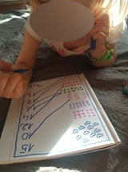
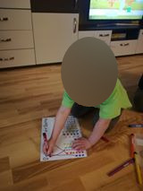
Vaikai dare užduotis, skaičiavo lygino daiktus,taip pat pagal pateiktus pavyzdžius ieškojo skirtumų.
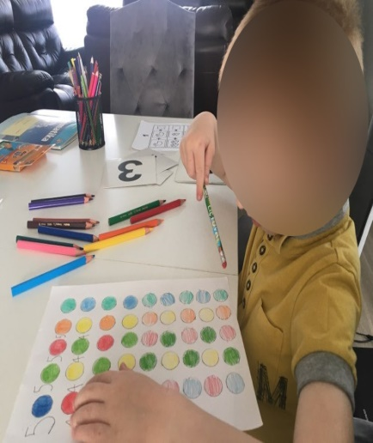

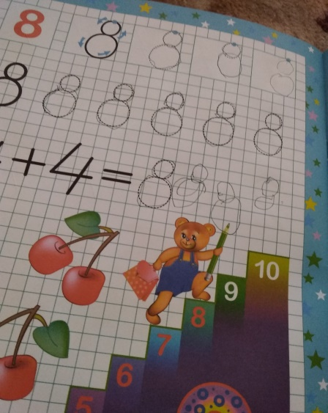
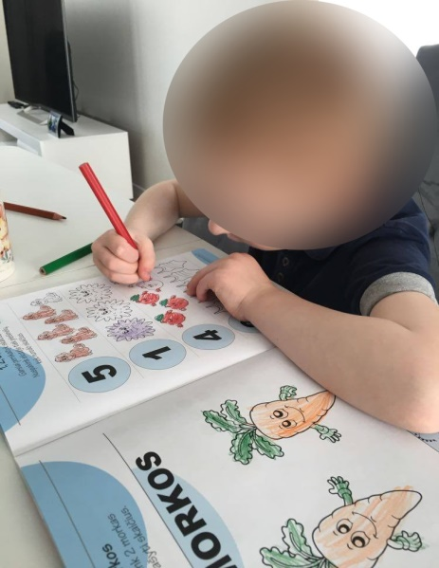

Sakytinei kalbai ugdyti pasiūlėme:
Abėcėlę::https://www.jigsawplanet.com/?rc=play&pid=0e2ee7d49e0a&fbclid=IwAR0T0wj7D7UN7hrCbx-gcpv332hyAr4MKhiIt1Z5-yzK1uyOoWgY5EPikhE
Susipažinti su raidėmis,,M’’ ,,Š’’ Sugalvoti žodžius .
Užbaigti sakinius: Mano šeima….Mano mamytė…Kartu su mamyte
Savaitgalis mamos diena pasiūlėme vaikams sugalvoti ir užbaigti sakinius apie savo mamas.
Vaikai užbaiginėjo sakinius piešė ir dekoravo raides, kai kas mokėsi rašyti. Pastebėjome , kad vaikams labai patinka kompiutriniai žaidimai skirti susipažinimui su raidėmis.
Mano šeima: Visi išskrido į Ispaniją.
Važiavo į kitą miestą. Yra tėtis, broils, vyresnis broils, ir mama.
Yra draugiška. Žiūrėjo daineles.
Mano mamytė: Mano mamytė yra suaugusi, ir tvarko virtuvę.
Labai graži ir labai myli vaikučiusTtautvydą ir Žygimntą.
Gamina skaniai maistą. Yra rūpestinga ir su suknele.
Ruošia su vaikučiais užduotis ir skaito pasakas.
Kartu su mamyte: Darom ruošiam vakarienę.
Mes myluojamės ir dar apsikabinam.
Ruošiu pietus plaunu bulves ir morkytes.
Laistau gėles ir augaliukus.

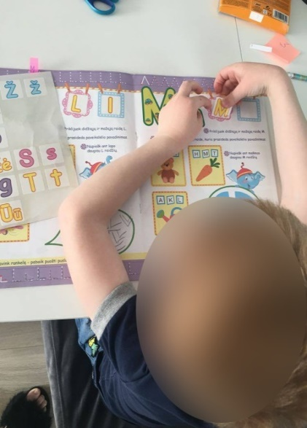
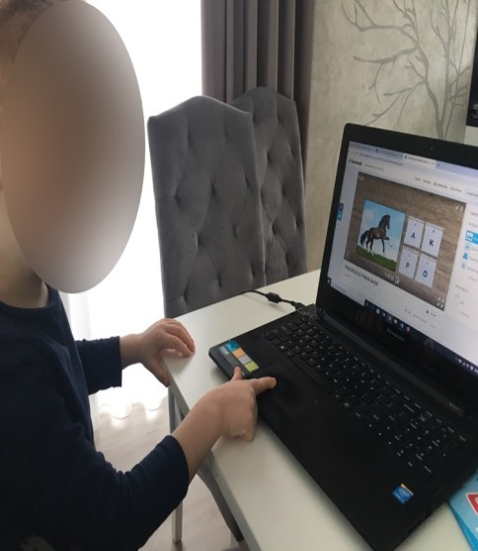
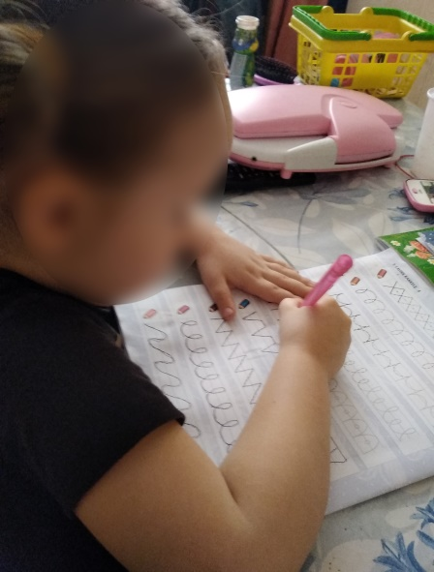
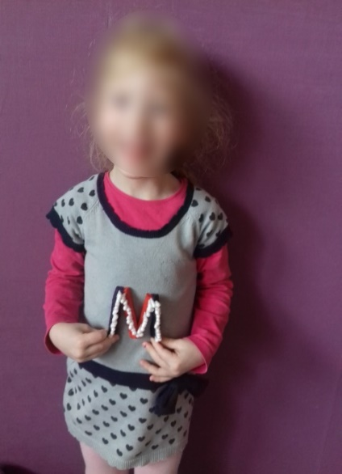

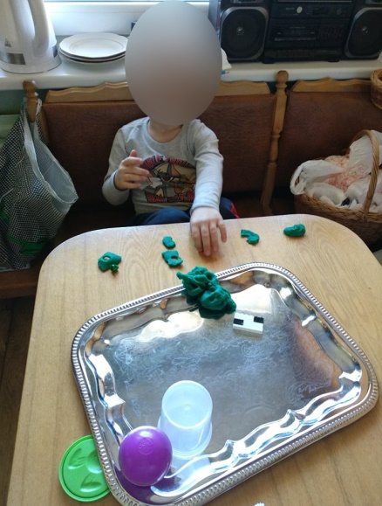

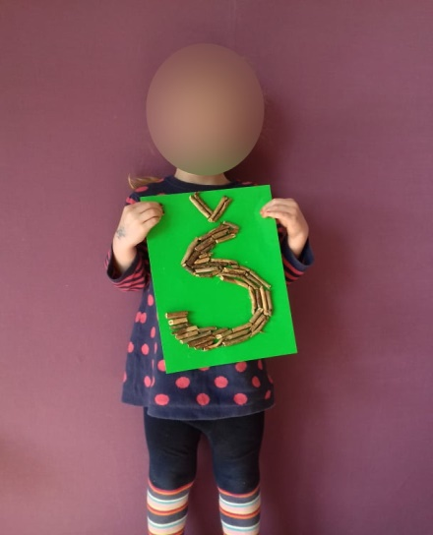

Meninei kompetencijai tobulinti pasiūlėme nupiešti daug lauko gėlių.
Nupiešti savo mamytę, papuošti ją lauko gėlėmis.
Nupiešti savo šeimą.
Taip pat paklausyti pasakos apie mamą.
Audio pasaka :,,Mylėsiu, kad ir kas nutiktų’’ https://www.youtube.com/watch?v=zsvMLRG_kyo
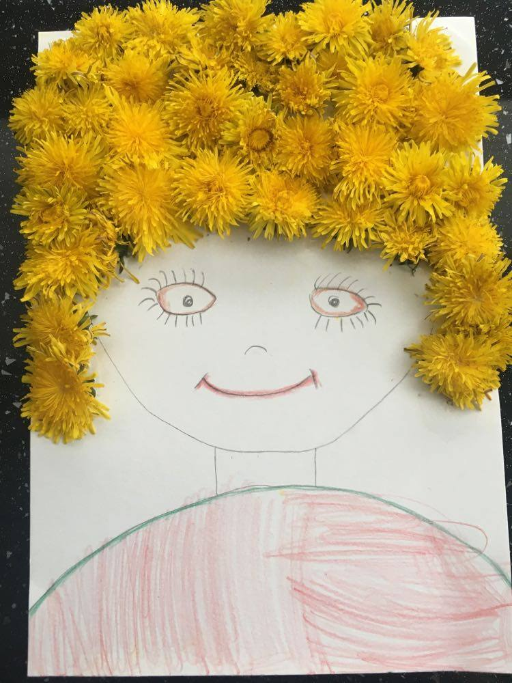
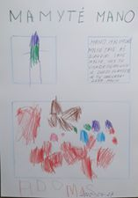
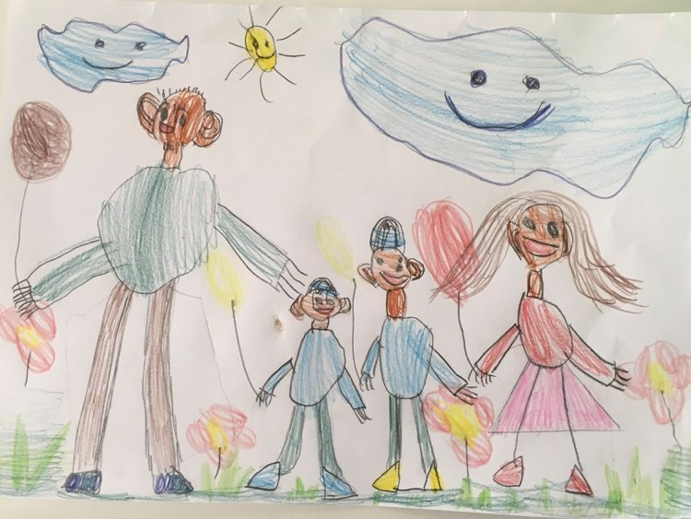
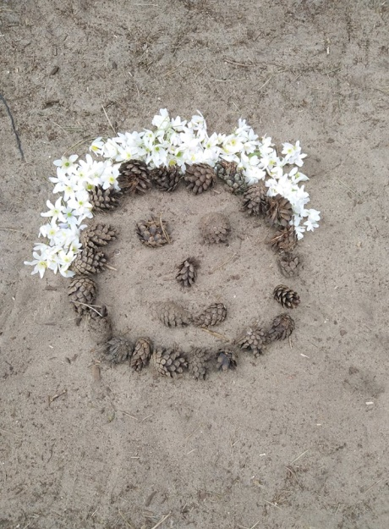
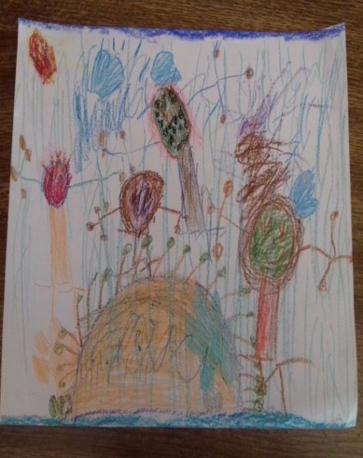

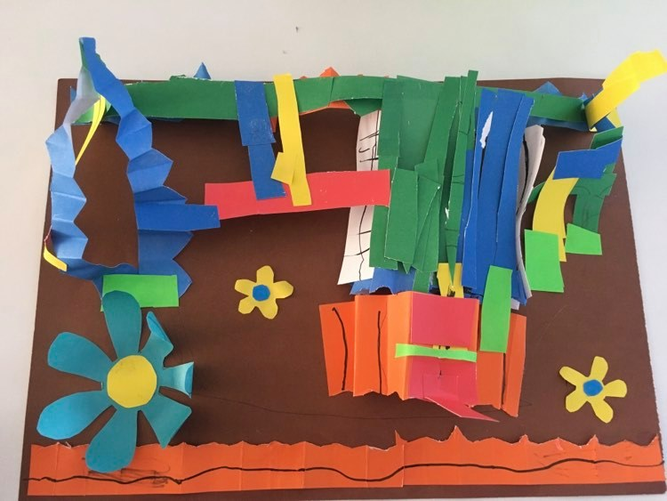
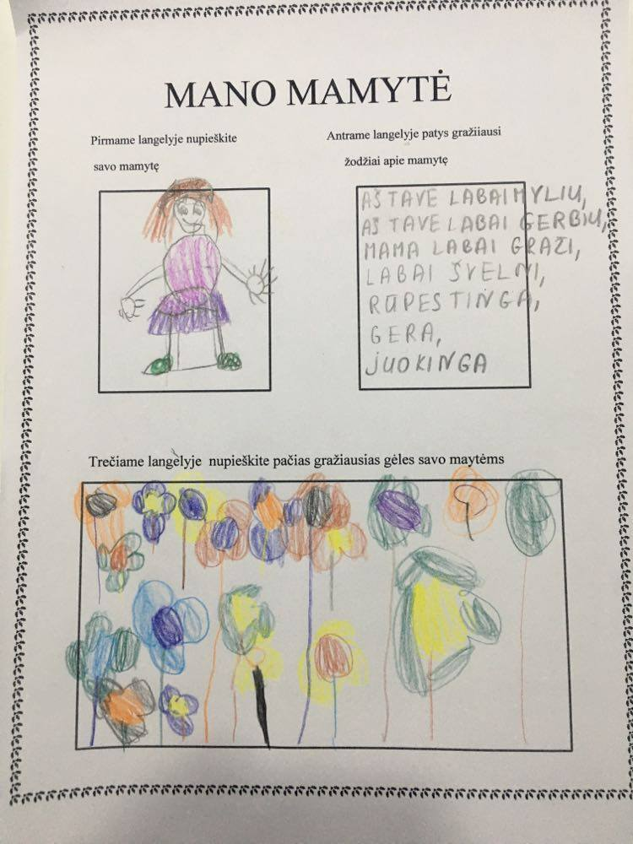

Žaidimas spalvų pažinimui; https://wordwall.net/resource/1487356/spalvos?fbclid=IwAR0gOzG0zuqCc2apq9PpNlCRWzqm2n6AK6SoV4goUvX3evw28etwv1qlA3w
Filmukas:https://www.facebook.com/jolita.ceponyte?fref=gs&__tn__=%2CdlC-R-R&eid=ARBPT_lpu5-L7hIRHn1jVhFBKZm3egvm72jUWokhgoxYWMXa5zdWtlHBQiy93PTL792iNn58Sei-QEzR&hc_ref=ARQzVa9Z0YKYRtdtzWIkSHShMioF1n26sdWcW792WFxFVpN2VOIhNcr9vr2YSTFnuWc&ref=nf_target&dti=810675006045256&hc_location=group
Vartyti knygas https://scontent.fvno2-1.fna.fbcdn.net/v/t1.0-9/72982473_449822472550525_8671142862970159104_o.png?_nc_cat=110&_nc_sid=825194&_nc_ohc=JOhqunYPtUwAX8wjtXB&_nc_ht=scontent.fvno2-1.fna&oh=49b8b0ca8790e6acbe0d17d098f3c32f&oe=5EC6C3D0
Vaikai vartė knygą pavasaris apie skirtumus.
Pavasario gėlės https://www.youtube.com/watch?v=0hysuhMFhlc&fbclid=IwAR0BJGZz7_AogrlH2mNdVOL06FSI31Q1oXyBvnciXajZBIzJQW6OiOTk6bY

Mankšta su marsiečiais vaikų poilsiui nuo drabų.
Pirmadienishttps://www.youtube.com/watch?v=SpvcUfl0Afs&fbclid=IwAR1InHMgnahPr8WUJKy9qgU-xaXU3FZMr308q6ncsXCu9nxtRuPx1yv5b2s
Antradienis: https://www.youtube.com/watch?v=3LOcjGS_EEg&fbclid=IwAR1s2yphuHjr0h_xBjGmmff0wGhQ9DyFfcpHsE4NAJ6ipkN0gDDNYpTm4To
Trečiadienis: https://www.youtube.com/watch?v=3LOcjGS_EEg&fbclid=IwAR1s2yphuHjr0h_xBjGmmff0wGhQ9DyFfcpHsE4NAJ6ipkN0gDDNYpTm4To
Ketvirtadienis: https://www.youtube.com/watch?v=UjNbluDivgI&fbclid=IwAR3gLu7AXMeVY7O998zClTGzTzd2RhrBrSZcTMdtLYAMY867dnbiVPkJ0J0
Penktadienis: https://www.youtube.com/watch?v=UjNbluDivgI&fbclid=IwAR3gLu7AXMeVY7O998zClTGzTzd2RhrBrSZcTMdtLYAMY867dnbiVPkJ0J0
Kad vaikams nepasimirštų kaip svarbu plauti rankas pasiūlėme paklausyti dainelių , kaip reikia tinkami plautis rankas.
Plaunam rankas. https://www.youtube.com/watch?v=KUJiE6BSjyM
Higiena: https://www.youtube.com/watch?v=FcnG14WGjcw
REFLEKSIJA: Šią savaitę vaikai namuose mokėsi pažinti ir pavadinti gėles. Sekmadienis Mamos diena , vaikams sukūrėme individualias užduotis kurias jie turėjo atlikti drauge su savo tėčiais, pasiremdami Kkimochis programa vaikai rašė ir kūrė gražius žodžius savo mamoms, pasakojo kokios jų mamos. Drauge su tėvais aptarėme kokios veiklos vaikams sunkiau sekasi namuose, vieniems sunkiau skaičiuoti, kitiems sunkiau įsiminti raides, todėl ir ateityje pasiūlysime kuo įvairesnių užduočių vaikams skaičių ir raidžių pažinimui. Savo veiklas drauge su tėvais aptariame tiek individualiai tiek savo sukurtoje svetainėje. Smagu ,kad tėvai noriai bendrauja ir bendradarbiauja , bei tariasi dėl užduočių, bei pagal galimybes jas atlieka. Siunčia filmuotą medžiagą bei nuotraukas kuriose atsispidi kaip jiems sekasi dirbti namuose.

